Soạn bài tập chính tả lớp 2 tuần 16
Câu 1. Nghe – viết :
Trâu ơi !
Trâu ơi, ta bảo trâu này
Trâu ra ngoài ruộng trâu cày với ta
Cấy cày vốn nghiệp nông gia
Ta đây trâu đấy, ai mà quản công
Bao giờ cây lúa cong bông
Thì còn ngọn cỏ ngoài đồng trâu ăn.
>>Bài trước: Soạn bài Tập đọc Đàn gà mới nở
Câu 2. Thi tìm những tiếng chỉ khác nhau ở vần ao hoặc au.
Trả lời
báo – báu, cáo – cáu, cao – cau,, háo – háu , láo – láu, lao – lau, mào – màu, máo – máu, cháo- cháu, sao – sau, sáo – sáu, …
Câu 3. Tìm những tiếng thích hợp có thể điền vào chỗ trống :
a.
tr  cây tre  buổi trưa  ông ....  con trâu  nước .... | ch  che nắng  .... ăn  chăng dây  .... báu  chong chóng
b.
thanh hỏi  mở cửa  ngả mũ  nghỉ ngơi  đổ rác  .... cá | thanh ngã  thịt mỡ  .... ba  suy nghĩ  .... xanh  vẫy tay
Trả lời
a.
tr  ông trăng  nước trong | ch  chưa ăn  châu báu
b.
thanh hỏi  nghỉ ngơi  vẩy cá | thanh ngã  ngã ba  đỗ xanh
Xem thêm:
- Bài tiếp theo: Tập làm văn tuần 16 SGK Tiếng Việt 2
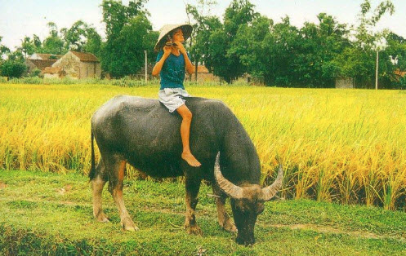
Soạn bài chính tả nghe viết trâu ơi

Soạn bài tập chính tả lớp 2 tuần 16
Câu 1. Nghe – viết :
Trâu ơi !
Trâu ơi, ta bảo trâu này
Trâu ra ngoài ruộng trâu cày với ta
Cấy cày vốn nghiệp nông gia
Ta đây trâu đấy, ai mà quản công
Bao giờ cây lúa cong bông
Thì còn ngọn cỏ ngoài đồng trâu ăn.
>>Bài trước: Soạn bài Tập đọc Đàn gà mới nở
Câu 2. Thi tìm những tiếng chỉ khác nhau ở vần ao hoặc au.
Trả lời
báo – báu, cáo – cáu, cao – cau,, háo – háu , láo – láu, lao – lau, mào – màu, máo – máu, cháo- cháu, sao – sau, sáo – sáu, …
Câu 3. Tìm những tiếng thích hợp có thể điền vào chỗ trống :
a.
tr  cây tre  buổi trưa  ông ....  con trâu  nước .... | ch  che nắng  .... ăn  chăng dây  .... báu  chong chóng
b.
thanh hỏi  mở cửa  ngả mũ  nghỉ ngơi  đổ rác  .... cá | thanh ngã  thịt mỡ  .... ba  suy nghĩ  .... xanh  vẫy tay
Trả lời
a.
tr  ông trăng  nước trong | ch  chưa ăn  châu báu
b.
thanh hỏi  nghỉ ngơi  vẩy cá | thanh ngã  ngã ba  đỗ xanh
Xem thêm:
- Bài tiếp theo: Tập làm văn tuần 16 SGK Tiếng Việt 2
Soạn bài chính tả nghe viết trâu ơi

